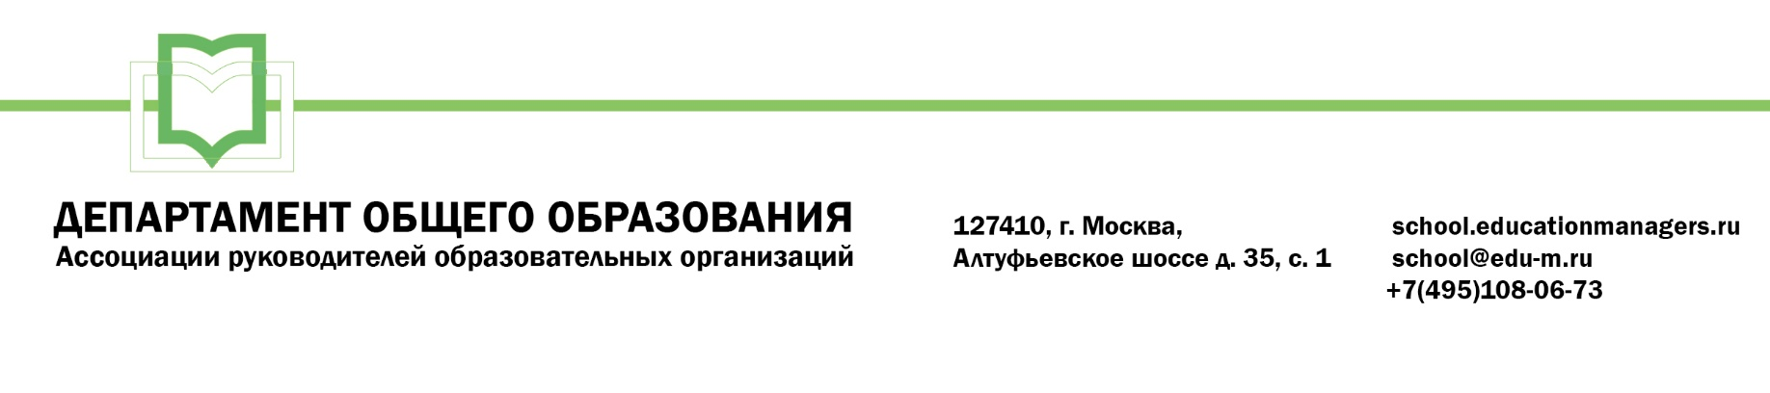
ИСХ. № СОШ 325/19 от 01 октября 2019 г.  Приглашение на Всероссийский онлайн семинар «Технологии и инструменты цифровизация общего образования» | Руководителям муниципальных органов управления образованием

Уважаемые коллеги!

17-18 октября 2019 года пройдет Всероссийский онлайн семинар «Технологии и инструменты цифровизация общего образования».
Цель проведения онлайн семинара - поддержка системы эффективного управления в образовательных организациях Субъектов Российской Федерации как инструмента повышения качества образования.
Участие слушателей в онлайн-семинаре осуществляется на некоммерческой основе (бесплатно) - за счет средств Ассоциации и партнеров мероприятия. Для членов Ассоциации предусмотрена расширенная деловая программа.
Эксперт онлайн-семинара: Петряева Елена Юрьевна, кандидат педагогических наук, доцент; эксперт по проектированию и развитию городских инициатив Института системных проектов ГАОУ ВО МГПУ, директор по цифровым проектам АНО «Центр образовательных инноваций «Шаг».

Программой мероприятия предусмотрено обсуждение следующих вопросов:

17 октября 2019 года - открытая программа семинара:

Семинар №1: «Архитектура общего образования в «зеркале» цифры»
- Исторические предпосылки цифровизации и экосистема школы
- Обзор существующих практик цифрового обучения взрослых и детей
- Цифровые компетентности и профессиональные траектории «цифрового» учителя
- Развитие технологий цифрового обучения
- Большие данные и аналитика учебной деятельности в цифровой образовательной среде.

18 октября 2019 года - программа для членов Ассоциации:

Семинар №2: «Технологии цифровизации школы»

- Практики дистанционных образовательных событий: типы учебно-познавательных задач; модели виртуальных контактов; управление сетевой учебной коммуникацией; аналитика цифрового следа участников
- Организация цифрового сетевого урока
- Цифровой профиль учителя (на примере данных Московской электронной школы о сценариях уроках)
- Дорожная карта перехода к цифровой школе
- Социальные последствия и риски запуска цифровой школы

Ассоциация руководителей образовательных организаций, просит Вас оказать информационную поддержку Всероссийскому онлайн-семинару и организовать рассылку писем-приглашений руководителям общеобразовательных организаций (руководителям школ).

Для всех желающих принять участие в работе семинара обязательна предварительная регистрация на официальной странице мероприятия:

https://educationmanagers.ru/events1/petryayeva102019/

За более подробной информацией обращайтесь в организационный комитет.

Координатор проекта:
Скроцкая Наталья Геннадьевна
Тел.: +7 (495) 120-59-07 (доб. 105)
e-mail: n.skrockay@edu-m.ru


С уважением,
Руководитель Департамента
общего образования Л.С. Соловьева

Приложение:

- Письмо-приглашение для рассылки.

Приложение 1.
Письмо-приглашение на Всероссийский онлайн-семинар
«Технологии и инструменты цифровизация общего образования»

Уважаемые коллеги!

17-18 октября 2019 года пройдет Всероссийский онлайн семинар «Технологии и инструменты цифровизация общего образования».
Цель проведения онлайн семинара - поддержка системы эффективного управления в образовательных организациях Субъектов Российской Федерации как инструмента повышения качества образования.
Участие слушателей в онлайн-семинаре осуществляется на некоммерческой основе (бесплатно) - за счет средств Ассоциации и партнеров мероприятия. Для членов Ассоциации предусмотрена расширенная деловая программа.
Эксперт онлайн-семинара: Петряева Елена Юрьевна, кандидат педагогических наук, доцент; эксперт по проектированию и развитию городских инициатив Института системных проектов ГАОУ ВО МГПУ, директор по цифровым проектам АНО «Центр образовательных инноваций «Шаг».

Программой мероприятия предусмотрено обсуждение следующих вопросов:

17 октября 2019 года - открытая программа семинара:

Семинар №1: «Архитектура общего образования в «зеркале» цифры»
- Исторические предпосылки цифровизации и экосистема школы
- Обзор существующих практик цифрового обучения взрослых и детей
- Цифровые компетентности и профессиональные траектории «цифрового» учителя
- Развитие технологий цифрового обучения
- Большие данные и аналитика учебной деятельности в цифровой образовательной среде.

18 октября 2019 года - программа для членов Ассоциации:

Семинар №2: «Технологии цифровизации школы»

- Практики дистанционных образовательных событий: типы учебно-познавательных задач; модели виртуальных контактов; управление сетевой учебной коммуникацией; аналитика цифрового следа участников
- Организация цифрового сетевого урока
- Цифровой профиль учителя (на примере данных Московской электронной школы о сценариях уроках)
- Дорожная карта перехода к цифровой школе
- Социальные последствия и риски запуска цифровой школы

Для участников онлайн-семинара предусмотрена обязательная регистрация на странице мероприятия:

https://educationmanagers.ru/events1/petryayeva102019/

За более подробной информацией обращайтесь в организационный комитет,
тел.: +7 (495) 120-59-07, www.educationmanagers.ru

С уважением,
Руководитель Департамента
общего образования Л.С. Соловьева

